

Informatica Aplicata

Dezvoltarea jocurilor video
Learning Unit 6:
Pugaci Diana
pugaci.diana@gmail.com

Introducerea în animație și simulări realiste în Unity

Cuprins
1. Animație 3
2. Utilizarea Animatorului 5
3. Cum facem o tranziție între animații? 6
4. Animații prin cod 13
5. Supliment 15
6. Physics 17
1. Tipuri de Collider 20

Tema 6: Introducerea în animație și simulări realiste în Unity
Rezultatele învățării preconizate a fi atinse: RÎ5; RÎ6; RÎ8
Cunoștințe / unități de conținut | Abilități | Responsabilitate și autonomie
Termeni cheie:  animație, Animator, Animation Clip, Blend Tree, Timeline, Rigidbody, AddForce.  Unități de conținut:  Subteme:  - Aplicarea componentelor Animator și Animation Clip în Unity.  - Crearea și controlul animațiilor personajelor 3D.  - Simularea fizicii (gravitație, sărituri, impact) ca suport pentru animație realistă).  - Limitări și optimizare a sistemului fizic pentru performanță.  - Integrarea animațiilor cu fizica prin Rigidbody și forțe  Activități de laborator:  - Crearea unei animații simple (mers, săritură) folosind Animator Controller.  - Controlul unui personaj animat din cod.  - Utilizarea Timeline pentru secvențe animate.  - Aplicarea forțelor fizice (AddForce) pentru mișcări animate realiste.  - Simulări de scenarii în care animația este susținută de fizică (cădere, impact, săritură). | ✓ Se aplică componente de fizică precum Rigidbody și Collider pentru a adăuga comportamente dinamice obiectelor.  ✓ Se aplică componentele de animație pentru a crea mișcări fluente și realiste  ✓ Se simulează efecte de gravitație, sărituri și coliziuni în scene 3D.  ✓ Se construiesc sisteme fizice simple care reproduc mișcarea realistă a obiectelor.  ✓ Se controlează aplicarea forțelor asupra obiectelor folosind funcții specifice precum AddForce().  ✓ Se identifică și se aplică soluții pentru optimizarea comportamentului fizic în scopul creșterii performanței. | ✓ Este atent la realismul și coerența simulărilor fizice în funcție de contextul jocului.  ✓ Este atent la realismul și coerența animațiilor în funcție de contextul jocului.  ✓ Revizuiește și ajustează tranzițiile de animație pentru a evita efecte nerealiste.  ✓ Revizuiește și ajustează simulările pentru a evita comportamente nerealiste.  ✓ Testează și documentează efectele modificărilor asupra performanței scenei.  ✓ Colaborează cu colegii în construirea de scenarii fizice interactive și coerente.  ✓ Demonstrează inițiativă în explorarea opțiunilor de reglare a parametrilor fizici.

Animație
Avem nevoie de o fereastră nouă pentru a crea animații.
Window → Animation → Animation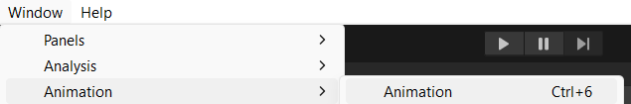
Image 1 Animation

Pentru a crea un animation clip, trebuie să creăm un folder, apoi, cu obiectul selectat, dăm clic pe Create.
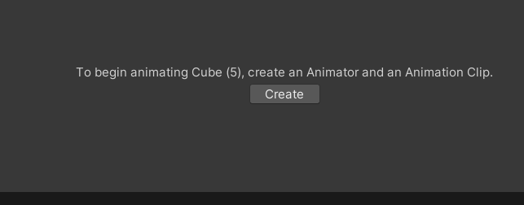
Image 2 Create Sequence
Pe obiect va apărea o componentă nouă.
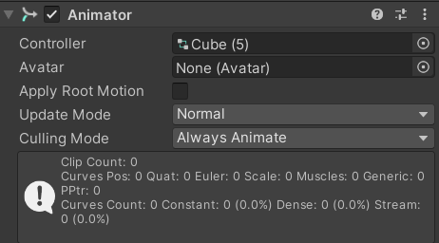
Image 3 Animator
Cea mai rapidă metodă de a începe crearea unei animații este să apăsăm pe butonul Record (care va înregistra toate modificările făcute obiectului).

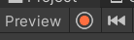
Image 4 Preview
De exemplu, pe cadrul 0, dacă modific poziția cubului, Unity va adăuga automat un keyframe. Iar dacă fac o modificare pe cadrul 15, Unity va adăuga din nou automat un keyframe.
De asemenea, selectând un keyframe, îl putem edita, iar Unity îl va actualiza automat cu noile modificări.
Putem anima nu doar componenta Transform, ci și alte componente. De exemplu, cu Record activat, putem activa sau dezactiva Renderer, iar motorul va reține automat punctele animației. Cheia este să precizăm cadrele.
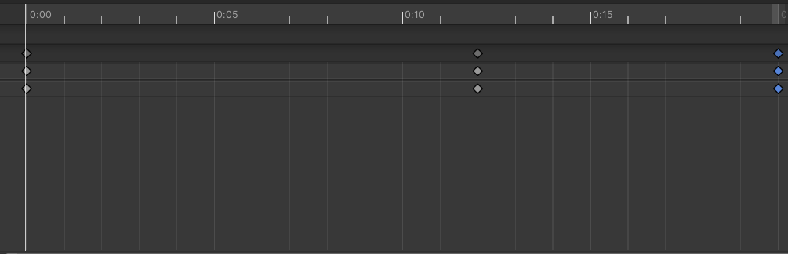
Image 5 Keyframes

Putem crea și mai multe animații pentru același obiect.
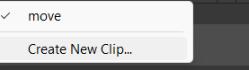
Image 6 New Clip

Utilizarea Animatorului
Folderul unde am creat animațiile conține un Animator Controller, pe care trebuie să-l deschidem.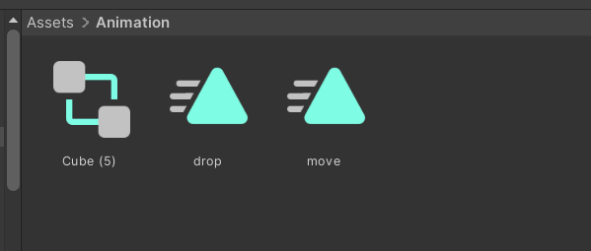
Image 7 Controller

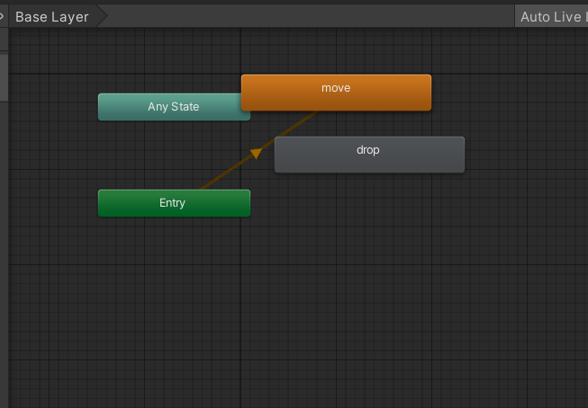
Image 8 Animstions in Controller

În mod implicit, în timpul simulării, animația "move" se va reda prima, deoarece a fost creată prima, dar putem schimba animația de start.
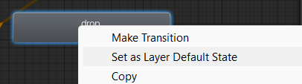
Image 9 Default State
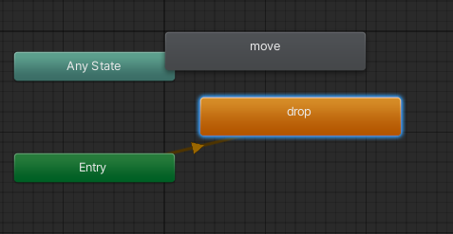
Image 10 Animation drop
Dacă în timpul simulării selectăm un obiect cu animație, putem urmări ce se întâmplă cu animația.
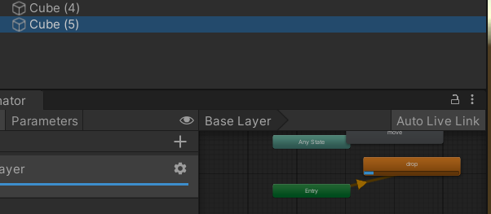

Cum facem o tranziție între animații?
Selectăm animația în Animator Controller.
Dăm clic dreapta pe starea animației (de exemplu, "Drop") și alegem Make Transition.
Apoi, tragem săgeata de la starea "Drop" spre starea "Move" pentru a crea tranziția.
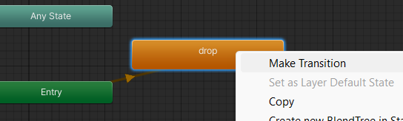
Image 11 Make Transaction

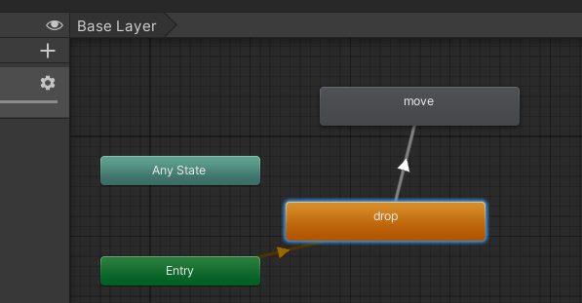
Image 12 Transaction to Move

Pentru ca obiectul să nu rămână blocat în animația "Move", repetăm pașii, dar de această dată de la "Move" înapoi spre "Drop".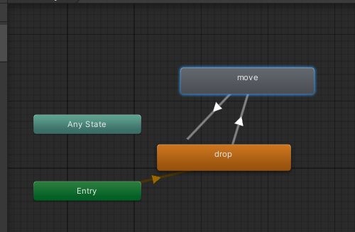
Image 13 Transaction to Drop

Aceste două animații se vor reda una după alta în buclă.
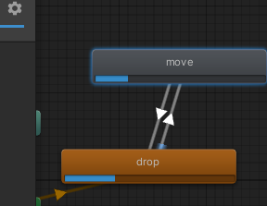
Image 14 Process is running

Putem vizualiza separat săgețile de tranziție dintre animații.
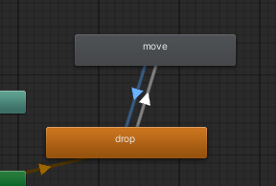
Image 15 Sagetele

Putem vedea parametrii lor și îi putem modifica, inclusiv timeline-ul.
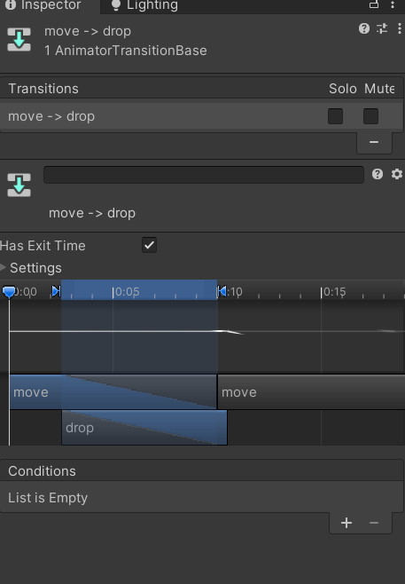
Image 16 Paramenre 1

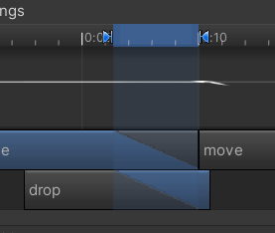
Image 17 Mix Animations
Există și condiții care determină când ar trebui să aibă loc tranziția între două animații. Dacă nu există nicio condiție, tranziția va avea loc automat.
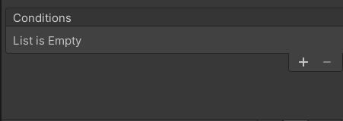
Image 18 Condition

Tab-ul Parameters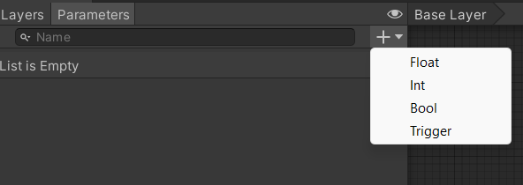
Image 19 Paramentres

Aș dori să adaug un Bool și să-i dau numele isMove.
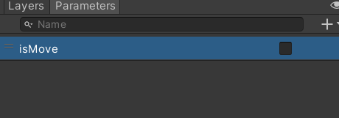
Image 20 isMove
Apoi selectez tranziția care duce către animația "Move" și adaug o condiție (valoare true). Cu această condiție, animația "Move" va fi redată.
Image 21 Parameter
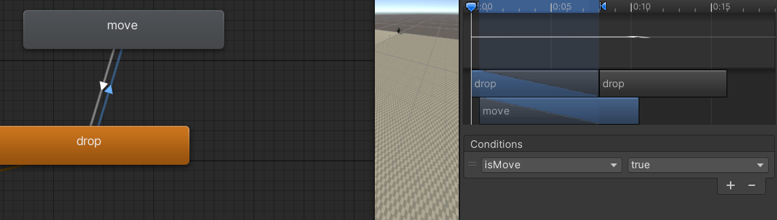
Image 22 Animatia Drop
Selectez tranziția către animația "Drop" și aleg o condiție cu valoarea false.
Image 23 Parameter

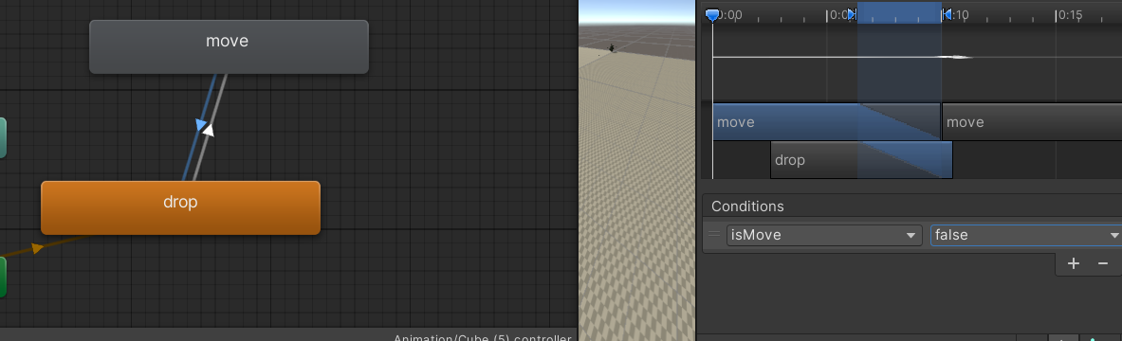
Image 24 Animatia Drop 2

În simulare, când doresc să schimb animațiile, modific valoarea parametrului.
Image 25 Value is true

Image 26 Value is false

Avem o stare specială care permite redarea oricărei animații din orice altă stare. De exemplu, am creat o animație numită "AnyState".
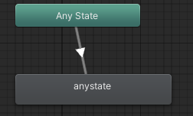
Image 27 AnyState

Pe tranziție (săgeată), vreau să setez o condiție folosind un Trigger.
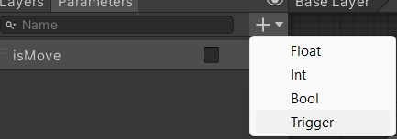
Image 28 trigger

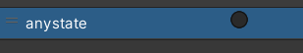
Image 29 Anystate

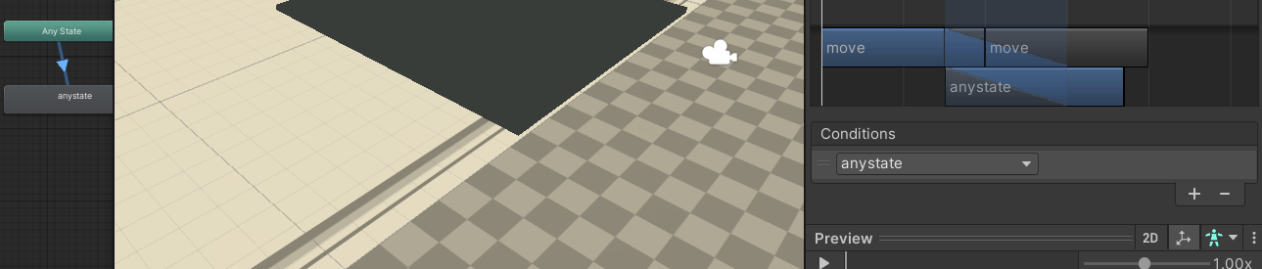
Image 30 Work of any state

Când apăsăm pe parametru în timpul simulării, animația "AnyState" va fi declanșată.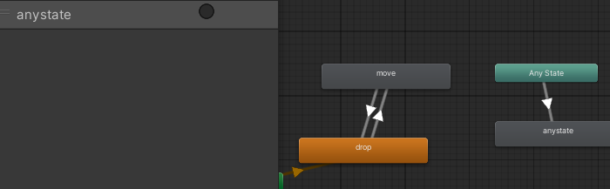
Image 31 Animatioins

Pentru a evita ca obiectul să rămână blocat în animația "AnyState", facem o tranziție către Exit, iar apoi obiectul va porni animația de la Start.
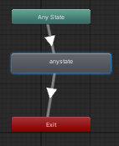
Image 32 life of any state

Să ajustăm parametrul astfel încât animația să se redea complet, iar apoi să se iasă automat din ea.

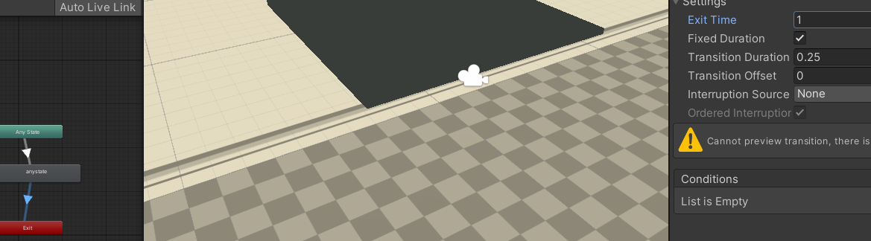
Image 33 Adjusting of paramenters

Animații prin cod
Mai devreme, am discutat despre animații și condiții și le-am schimbat manual (prin parametri). Acum vom vedea cum să facem acest lucru prin cod.
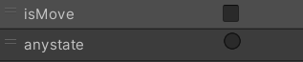
Image 34 Components

Pentru aceasta, trebuie să accesăm componenta Animator, care controlează toate animațiile și tranzițiile dintre ele.
În scriptul MyComponent, în condițiile în care primim input pentru mișcare la stânga/dreapta, putem accesa componenta Animator. Pentru aceasta, în cadrul aceluiași obiect pe care este atașat scriptul și din care dorim să obținem componenta, folosim GetComponent.

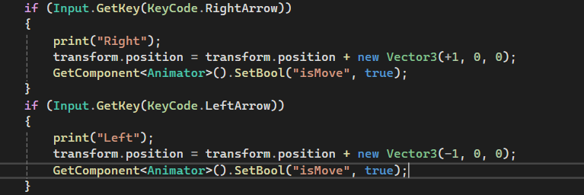
Image 35 MyComponent

Pentru tasta Space, vom defini animația "AnyState".

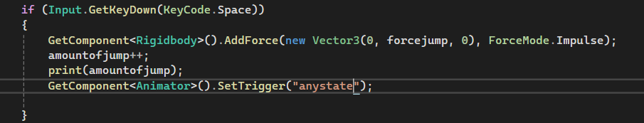
Image 36 AnyState

Dacă rulăm simularea, vom vedea că, chiar și după ce nu mai apăsăm tastele, personajul rămâne blocat în bucla de mișcare. Prin urmare, trebuie inițial să specificăm ca
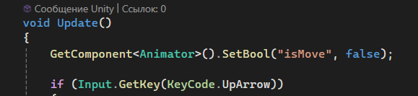
Image 37 update

La tranzițiile între animații, putem ajusta setările
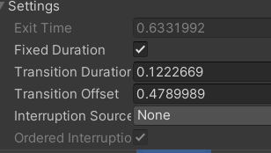
Image 38 Setarile
Selectând animația, putem edita setările acesteia.
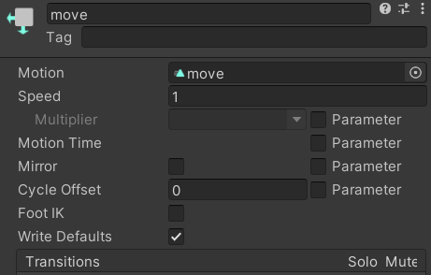
Image 39 paramenter of amination

Supliment
Putem simplifica codul de animație. Codul de mai jos ne permite să înlocuim mai multe linii legate de mișcarea stânga/dreapta.
Valoarea horizontală returnează un interval de la 1 la -1 (pentru tastele săgeți sau joystick).
Dacă nu sunt apăsate taste (dreapta/stânga), valoarea returnată este zero (0).
Putem introduce variabila horizontalAxis într-un Vector3, iar cum totul este în funcția Update, nu mai avem nevoie de o condiție if.
După ce pornim simularea, totul funcționează ca înainte — animația "drop" este declanșată când apăsăm dreapta sau stânga, returnând 1 sau -1.
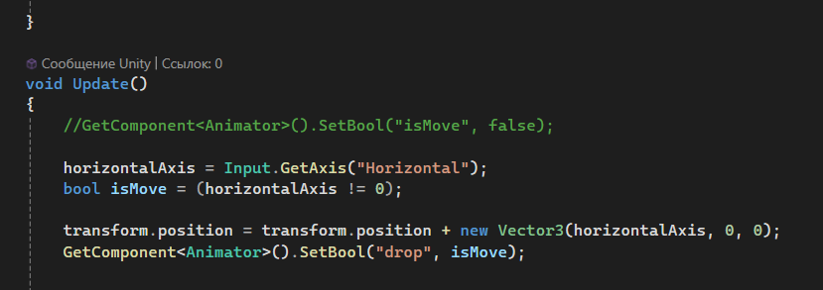
Image 40 logic prin cod

Elimină-l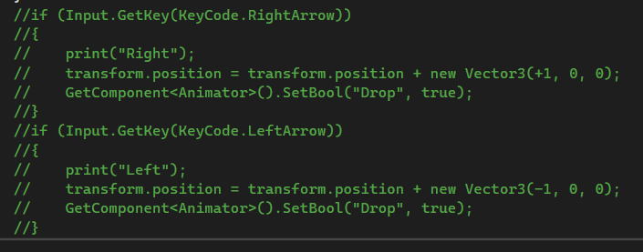
Image 41 additional

Image 42 additional 2

Cu această configurație, animația nu va fi netezită (not smoothed)

Image 43 configurare animatia

Animație pe curbe (Curve Animation)

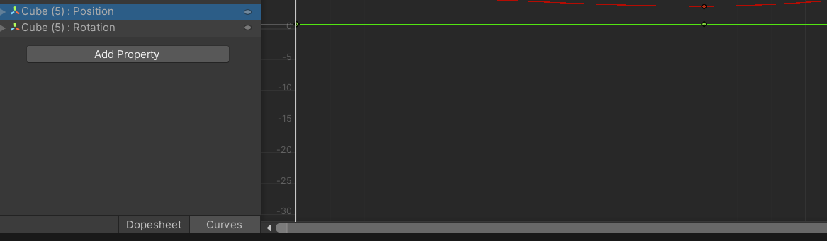
Image 44 Animatia pe curbe

Physics
Putem adăuga orice obiect în scenă și îi putem atribui un material. Apoi, adăugăm un component:
Add Component → Physics → Rigidbody. După aceea, duplicăm obiectul de câteva ori.
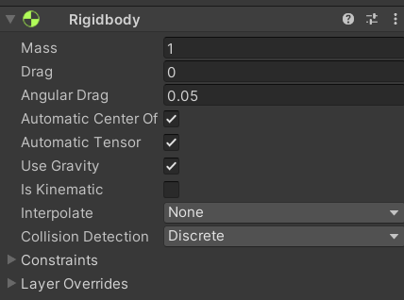
Image 45 Rggidbody

Pentru a testa această simulare, pornim proiectul apăsând Play. În timp ce suntem în modul Play, putem reveni la Scene și să mutăm obiectele, iar acestea vor fi afectate de fizică. Cu toate acestea, imediat ce oprim simularea prin dezactivarea modului Play, toate modificările făcute vor fi pierdute.

Să facem obiectele mai elastice prin crearea unui Physics Material.
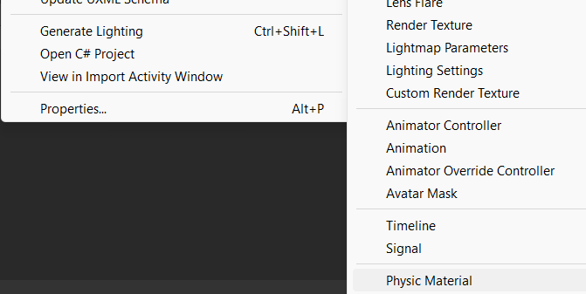
Image 46 Physics Material

Putem plasa acest material în componenta Collider.
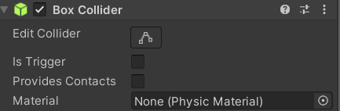
Image 47 Box Collider

Collider funcționează împreună cu componenta Rigidbody. Puteți trage materialul în Collider, dar dacă aveți mai multe obiecte cu fizică, le puteți selecta pe toate folosind Shift. Dacă acestea au aceleași componente, când trageți materialul, acesta va fi aplicat tuturor obiectelor selectate.
De asemenea, putem configura Physics Material.
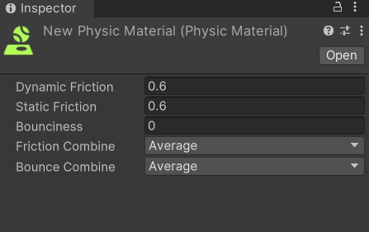
Image 48 Configurarea Phycical Material

Prin setarea următoarelor valori, vom obține un material elastic, asemănător unei mingi.
- Bounciness: Setați la 1 (sau aproape de 1) pentru a face materialul cât mai elastic, permițându-i să sară puternic.
- Bounce Combine: Alegeți Maximum sau Multiply pentru a crește elasticitatea la coliziune.
- Friction: Setați la 0 pentru a minimiza frecarea și a permite materialului să sară mai liber.
- Friction Combine: Alegeți Minimum sau Multiply pentru a evita frecarea excesivă la coliziune.

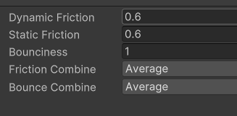
Dacă eliminăm componenta Collider, obiectul nostru nu va mai intra în coliziune cu nimic și va trece pur și simplu prin podea și alte obiecte. Prin urmare, aceste două componente trebuie să funcționeze împreună.

Tipuri de Collider
- Box Collider — pentru obiecte dreptunghiulare.
- Sphere Collider — pentru obiecte sferice.
- Capsule Collider — pentru obiecte în formă de capsulă (de ex., personaje sau personaje cu arme).
- Mesh Collider — pentru obiecte cu forme complexe, care folosesc geometria obiectului pentru coliziuni.
- Trigger Collider — un collider care nu interacționează cu fizica, dar poate detecta coliziuni și declanșa evenimente.

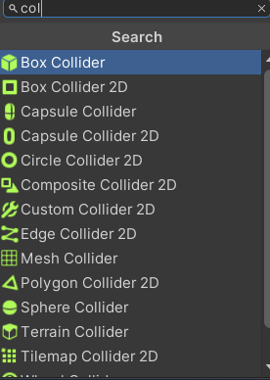
Image 49 Type of collider
Și putem folosi collideri complet diferiți pentru orice obiect.
Bibliografie recomandata
- Hocking, J. (2023). Learning C# by Developing Games with Unity 2023. 8th ed. Packt Publishing.
- Thorn, A. (2023). Mastering Unity Scripting: Animation, Physics, and Performance. 2nd ed. Packt Publishing.
- Unity Technologies (2025). Animator Controller and Animation System. Disponibil la: https://docs.unity3d.com/Manual/Animator.html
- Unity Technologies (2025). Timeline Overview. Disponibil la: https://docs.unity3d.com/Manual/TimelineSection.html
- Unity Technologies (2025). Physics in Unity – Rigidbody and Colliders. Disponibil la: https://docs.unity3d.com/Manual/PhysicsSection.html
- Unity Docs (2025). Using Rigidbody.AddForce(). Disponibil la: https://docs.unity3d.com/ScriptReference/Rigidbody.AddForce.html
- Unity Docs (2025). Choosing the Right Collider Type. Disponibil la: https://docs.unity3d.com/Manual/CollidersOverview.html

